ESPECIFICACIONES COMPRA ÁGIL

ESPECIFICACIONES TÉCNICAS
COMPRA DE DISPENSADORES DE AGUA Y HERVIDORES PARA LAS FISCALÍAS DE LA REGION DE COQUIMBO DEL MINISTERIO PÚBLICO

- ANTECEDENTES

La Fiscalía Regional de Coquimbo del Ministerio Público requiere realizar la Compra de Dispensadores de agua y Hervidores para las Fiscalías de la Region de coquimbo.

- PRODUCTOS REQUERIDOS
Descripción.

Se solicita por favor cotizar el siguiente Producto: 12 Dispensador de agua de Pedestal con ventilador y certificación SEC, para bidones de 10 y 20 litros., se sugiere Marca Dali o Superior.

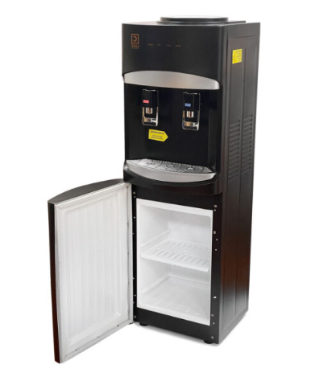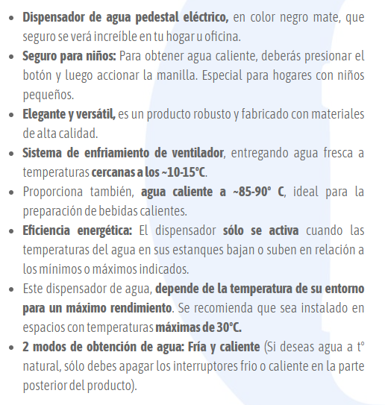

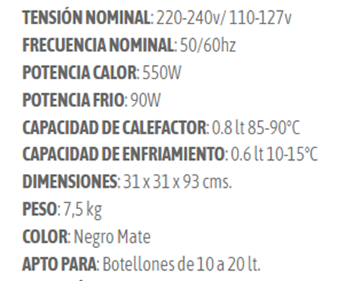

HERVIDORES ELECTRICOS

Se solicita por favor cotizar el siguiente Producto: 15 Hervidor de agua de 1.7 litros, certificación SEC, se sugiere Marca Ursus Trotter o superior.

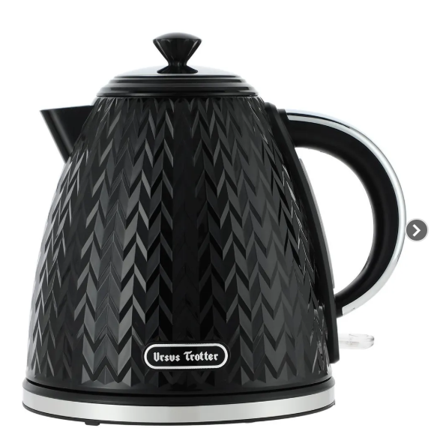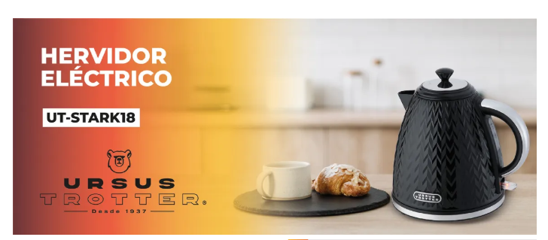

No se evaluarán ofertas que no vengan con todos los documentos y datos solicitados:

- Formulario de Evaluación de las Ofertas Obligatorio.

Todos los oferentes deberán señalar en su cotización los datos de contacto actualizados (Nombre, correo electrónico, teléfono).
Cualquier consulta por la presente compra ágil favor efectuarla a través de correo electrónico jrubio@minpublico.cl

- PRESUPUESTO:

- El presupuesto disponible total en Maquinas de Agua $2.000.000.- (IVA incluido).

- CONSIDERACIONES ADMINISTRATIVAS:

- Validez de la oferta mínimo 30 días.
- La entrega de los productos, debe ser un plazo máximo de 5 días hábiles a contar del envió de la orden de compra.
- La cotización debe incluir los gastos de traslado.
- Será responsabilidad del adjudicatario velar por mantenerse habilitado en el registro de proveedores de Chilecompra.
- NO SE ACEPTARÁ NINGUN DOCUMENTO DISTINTO A LA FACTURA ELECTRONICA
- Todos los gastos, como los impuestos que se generen o produzcan por causa o con ocasión de esta compra, que contraiga el oferente adjudicado, serán cargo exclusivo de éste.

- Es indispensable, que todo oferente anexe firmada a su oferta técnica, la declaración jurada simple de no existencia de inhabilidades para presentar ofertas y contratar con el Ministerio Público. (Anexo N°1)

- EVALUACIÓN DE LA OFERTA:

Nota: Todos estos documentos que se adjuntan en la compra ágil deben ser subido a la plataforma debidamente firmados y completados como se les solicita, cualquier documento o especificación que no se presente como se solicita la empresa ofertante quedara fuera de la evaluación.

1.- Completar Formulario de Evaluación de la Oferta Espec. Técnicas y administrativas, el cual se debe subir obligatoriamente a la Plataforma de mercadopublico, acompañado de todos los documentos solicitados.

2.- Se seleccionará a la empresa que presente la oferta económica más baja, cumpla con las especificaciones, de acuerdo con el Formulario de Evaluación de las Ofertas.

3.- Adjuntar Anexo N°1 firmado, el cual se sube a la plataforma de Mercadopublico.

4.- Adjuntar Cotización con valor de cada producto que incluya flete a La Serena.

5.- Plazo de Entrega no mayor a 5 días hábiles

6.- Adjuntar Ficha técnica de cada Producto Ofertado.

7.- Cada Producto debe contar con Certificación SEC según corresponda.

8.- La Garantía de los Productos que se solicita debe venir escrita en forma clara por cada producto ofertado, se adjunta tabla de ponderación de la garantía.

PAGO DEL PRODUCTO O SERVICIO

El pago se efectuará en forma posterior a la recepción del producto/servicio, contra la recepción conforme del mismo y de la factura respectiva, dentro del plazo de 30 días corridos, contados desde la fecha de recepción conforme de la referida factura.

Emitir factura electrónica a: MINISTERIO PÚBLICO.
RUT: 61.935.400-1.
GIRO: Organismo Público
DIRECCIÓN: Eduardo de la Barra N°305, La Serena:
Código Unidad de pago 04 (*)
Enviar factura a: uaf_coquimbo@minpublico.cl
(*) La ausencia del código 04, generará el rechazo automático de la factura en el SII.

El Ministerio Público, sólo podrá realizar el pago de las facturas emitidas a través de trasferencias bancarias y es de responsabilidad del adjudicado adjuntar el formulario de inscripción.

La inscripción para pago por transferencia se realiza a través del poder simple adjunto en este requerimiento, donde el adjudicatario debe completar sus datos correctamente para que el pago del servicio se realice de manera oportuna.

